
รายงานการปฏิบัติราชการ ประจำเดือน พฤศจิกายน 2567
ประจำปีงบประมาณ พ.ศ.2568
สถานีตำรวจภูธรบ้านหันห้วยทราย

งานอำนวยการ

1.การประชุมบริหาร สภ. ประจำเดือน พฤศจิกายน 2567
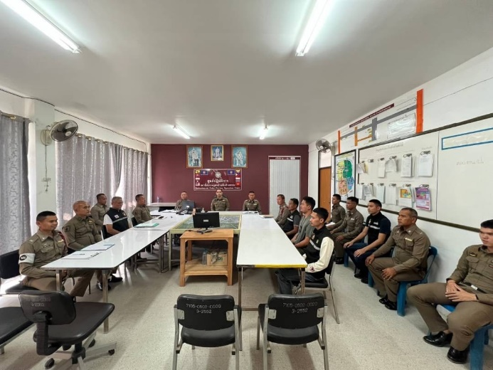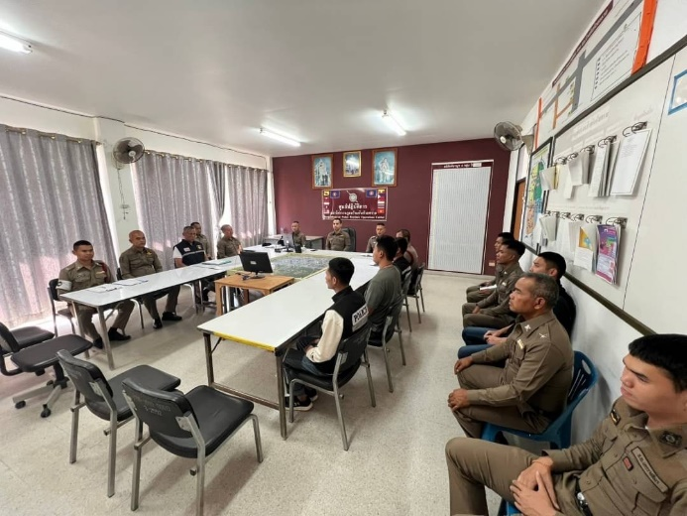

วันที่ 6 พฤศจิกายน 2567 เวลา 10.00 น. พ.ต.ท.บัญชา สังข์แจ่ม สวญ.สภ.บ้านหันห้วยทราย ได้จัดการประชุมบริหาร สภ. ประจำเดือน พฤศจิกายน 2567 โดยมีข้าราชการตำรวจ สภ.บ้านหันห้วยทราย เข้าร่วมประชุม จำนวน 32 นาย มีระเบียบวาระการประชุม ดังนี้
วาระที่ 1 เรื่องประธานแจ้งที่ประชุมทราบ
วาระที่ 2 รับรองรายงานการประชุม เดือน ตุลาคม 2567
วาระที่ 3 เรื่องแจ้งเพื่อทราบ
วาระที่ 4 กําชับการปฏิบัติตามนโยบายของผู้บังคับบัญชา
วาระที่ 5 แผนกงานแถลงผลการปฏิบัติและข้อราชการสำคัญ
วาระที่ 6 เรื่องอื่น
วาระที่ 7 ประธานสรุปสั่งการ
ผู้รับผิดชอบกิจกรรม : ร.ต.ท.รังสรรค์ สุขฉายา รอง สว.(ป.) สภ.บ้านหันห้วยทราย

2.เข้าแถวเคารพธงชาติประจำสัปดาห์

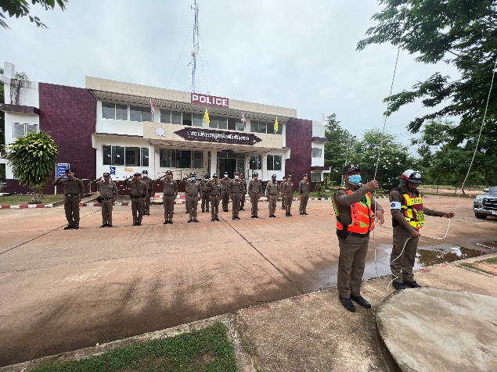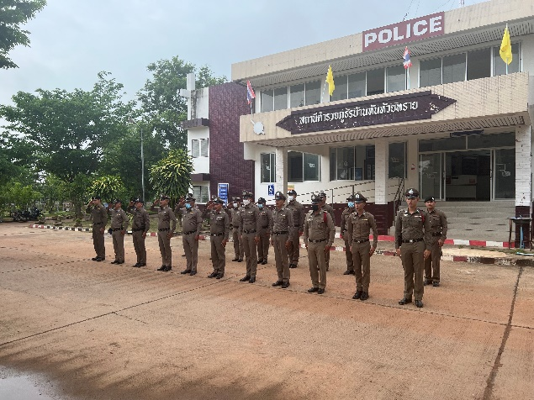

ตามข้อสั่งการของตำรวจภูธรจังหวัดนครราชสีมา โดย ซึ่งได้มีข้อสั่งการให้ทุก สภ. ในสังกัด ต้องดำเนินกิจกรรมเข้าแถวเคารพธงชาติ ทุกเช้าเวลา 08.00 น. ในวันอังคารของแต่ละสัปดาห์ โดยการนำของหัวหน้าสถานีในแต่ละ สภ. และจะต้องถ่ายภาพการดำเนินกิจกรรมเพื่อรายงานผลการปฏิบัติต่อผู้บังคับบัญชาตามลำดับต่อไป ซึ่งขั้นตอนการดำเนินกิจกรรมดังกล่าวมีขั้นตอนดังนี้
ขั้นตอนที่ 1.ข้าราชการตำรวจในสังกัดทุกนายร่วมกันร้องเพลงชาติ
ขั้นตอนที่ 2.กล่าวกล่าวบทปลงใจ คำปฏิญาณ และอุดมคติตำรวจ
ขั้นตอนที่ 3.สวดมนต์ไหว้พระ
ทั้งนี้ สถานีตำรวจภูธรบ้านหันห้วยทราย โดยการนำของ พ.ต.ท.บัญชา สังข์แจ่ม สวญ.สภ.บ้านหันห้วยทราย ได้ดำเนินการตามข้อสั่งการของผู้บังคับบัญชาและขั้นตอนการปฏิบัติอย่างเคร่งครัด

3.ตรวจปัสสาวะในเด็กนักเรียน
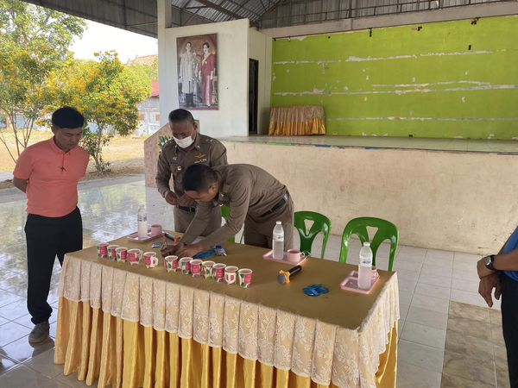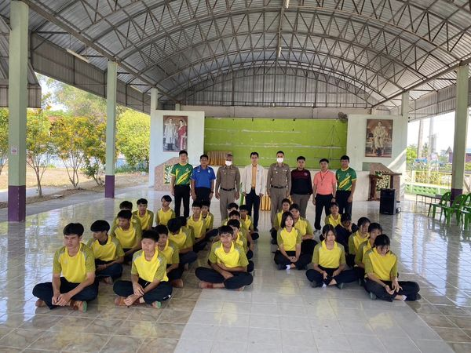

วันที่ 28 พ.ย.67 เวลา 09:00 น. พ.ต.ท.บัญชา สังข์แจ่ม สวญ.สภ.บ้านหันห้วยทราย มอบหมายให้ ร.ต.ท.รังสรรค์ สุขฉายา รอง สว.(ป) ฯ พร้อมครูตำรวจแดร์ในสังกัด ได้มาตรวจปัสสาวะหาสารเสพติดในเด็กนักเรียนชั้นมัธยมศึกษา ตามโครงการสถานศึกษาสีขาว ปลอดยาเสพติด ณ โรงเรียนบ้านหนองบัวนาค ต.โนนเพ็ด อ.ประทาย จ.นครราชสีมา

4.ทำความสะอาดบริเวณโรงพัก
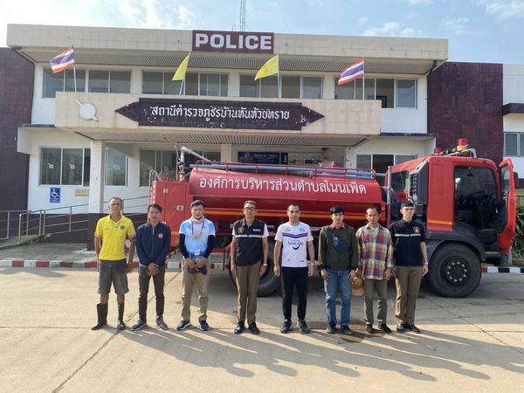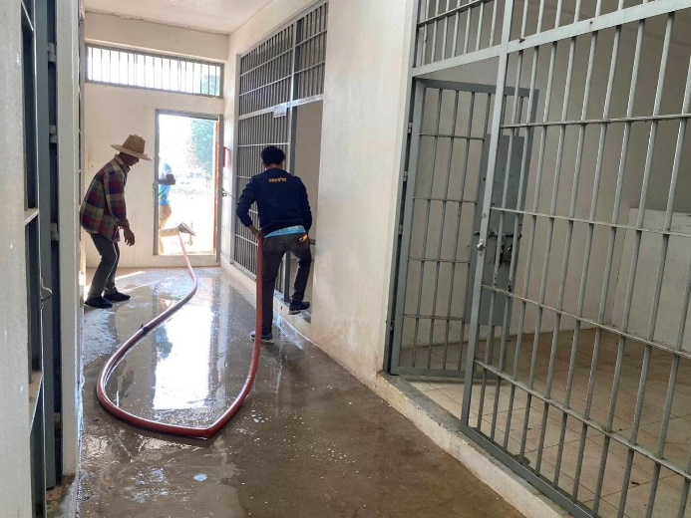
วันที่ (2 พ.ย. 67) เวลา 09.00 น. พ.ต.ท.บัญชา สังข์แจ่ม สวญ.สภ.บ้านหันห้วยทราย ได้ประสานขอความร่วมมือจากองค์การบริหารส่วนตำบลโนนเพ็ด อำเภอประทาย จังหวัดนครราชสีมา ขอรับการสนับสนุนรถดับเพลิงฉีดน้ำทำความสะอาดพื้นผิวบริเวณโดยรอบสถานีตำรวจ และทำความสะอาดห้องควบคุมผู้ต้องหาบนสถานีตำรวจ ร่วมกับข้าราชการตำรวจ สภ.บ้านหันห้วยทราย

5.ร่วมพิธีลงนาม MOU แก้ปัญหายาเสพติด
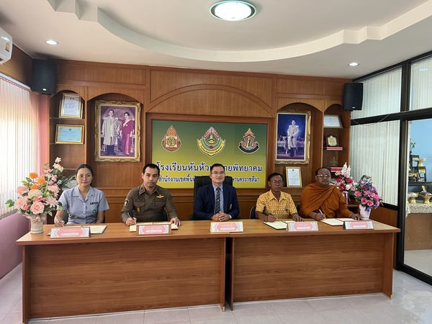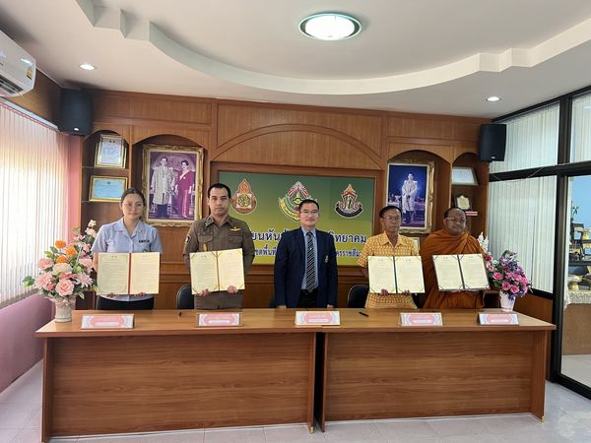

วันนี้ 22 พ.ย.67 เวลา 13.00 น. พ.ต.ท.บัญชา สังข์แจ่ม สวญ.สภ.บ้านหันห้วยทราย ได้ร่วมพิธีลงนามบันทึกข้อตกลง (MOU) โครงการสถานศึกษาสีขาว ปลอดยาเสพติดและอบายมุข บันทึกข้อตกลงระหว่างโรงเรียนหันห้วยทรายพิทยาคม ,องค์การบริหารส่วนตำบลหันห้วยทราย,โรงพยาบาลส่งเสริมสุขภาพตำบลหันห้วยทราย โดยมี ดร.ศราวุฒิ สนใจ ผู้อำนวยการโรงเรียนหันห้วยทรายพิทยาคม เป็นประธานในพิธี ได้มีมติเห็นชอบร่วมกันในการประกาศเจตนารมณ์เพื่อแก้ไขสถานการณ์การแพร่ระบาดของยาเสพติดที่เป็นภัยคุกคามต่อความมั่นคงและสงบสุขของประชาชนและสั่งคมให้เกิดความสัมฤทธิ์ สร้างความเชื่อมั่นและอุ่นใจ ให้ผู้ปกครอง ชุมชนและแสดงถึงความตั้งใจที่จะร่วมกันดำเนินการแก้ไขปัญหายาเสพติดให้ปรากฏผลเป็นรูปธรรม

งานป้องกันปราบปราม

1.อบรมปล่อยแถวสายตรวจ
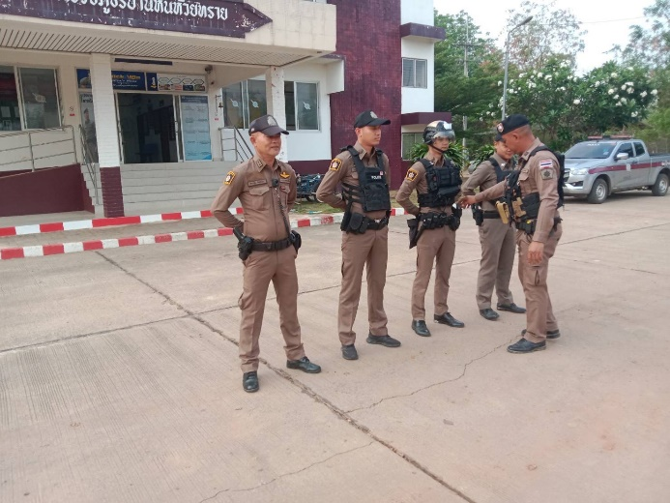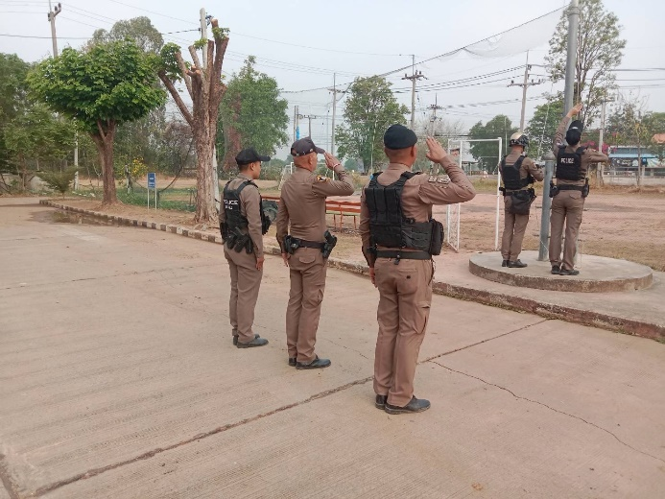

วันที่ 1-30 พฤศจิกายน 2567 เวลา 08.00 น. พ.ต.ท.บัญชา สังข์แจ่ม สวญ.สภ.บ้านหันห้วยทราย พ.ต.ท.วิเชียร พันสาง สวป.สภ.บ้านหันห้วยทราย และร้อยเวร 20 สายตรวจในแต่ละวัน เรียกรวมแถวหน้าเสาธง เพื่อเคารพธงชาติ สวดมนต์ไหว้พระ กล่าวอุดมคติตํารวจ และชี้แจงข้อราชการต่างๆก่อนออกปฏิบัติหน้าที่ ดังนี้
• กําชับการปฏิบัติหน้าที่ให้มีความพร้อมอยู่เสมอ
• ตรวจความพร้อมก่อนออกปฏิบัติหน้าที่ เครื่องแต่งกาย อาวุธอุปกรณ์ประจํากาย และยานพาหนะ
• ออกตรวจจุดเสี่ยงจุดล่อแหลมในพื้นที่รับผิดชอบและบันทึกลงระบบ Police 4.0
• ออกตรวจเยี่ยมประชาชน ตามโครงการ Stop Walk and talk
• ปฏิบัติตามแนวทาง การยกระดับการบริการประชาชนของสถานีตํารวจ
• กําชับการปฎิบัติหน้าที่ ตามหลักยุทธวิธี ไม่ประมาท
• ฝึกทบทวนยุทธวิธีตํารวจ
ผู้รับผิดชอบกิจกรรม : ร.ต.อ.หัสดินทร์ ศิริรัตน์ไพจิตร รอง สวป.ฯ , ร.ต.อ.สถาพร วรพัฒน์ผดุง รอง สวป.ฯ ,
ร.ต.ต.ธนาวัฒน์ ทองพูน รอง สว.สส.ฯ

2.ออกตรวจตามแผน

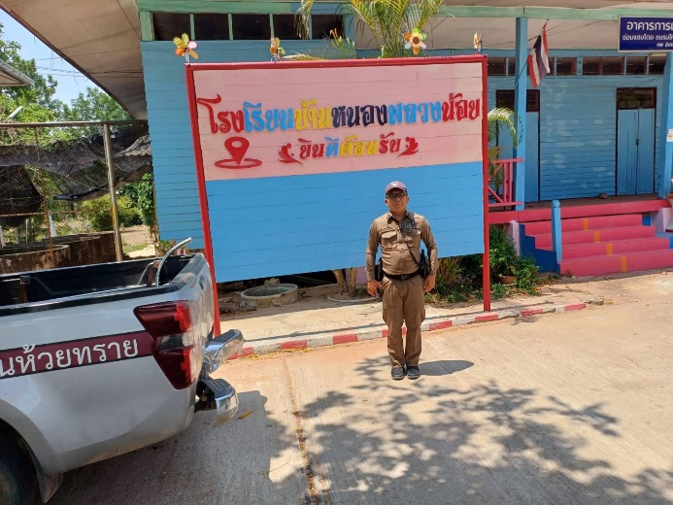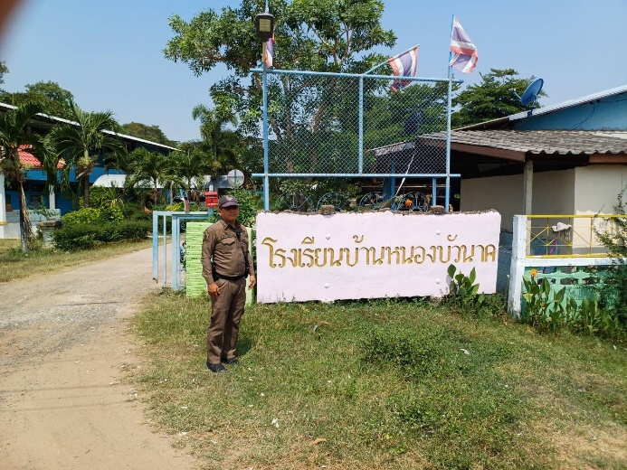

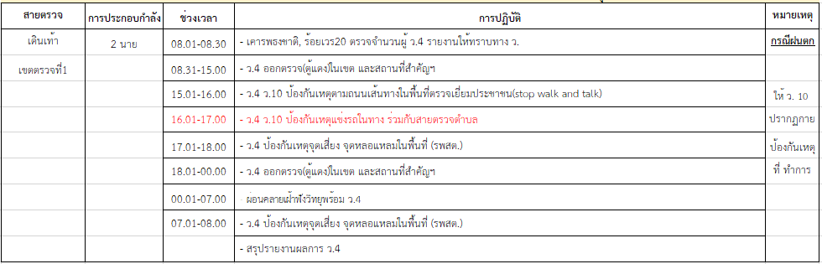

3.ออกตรวจเพื่อป้องกันเหตุภายในโรงเรียนในพื้นที่

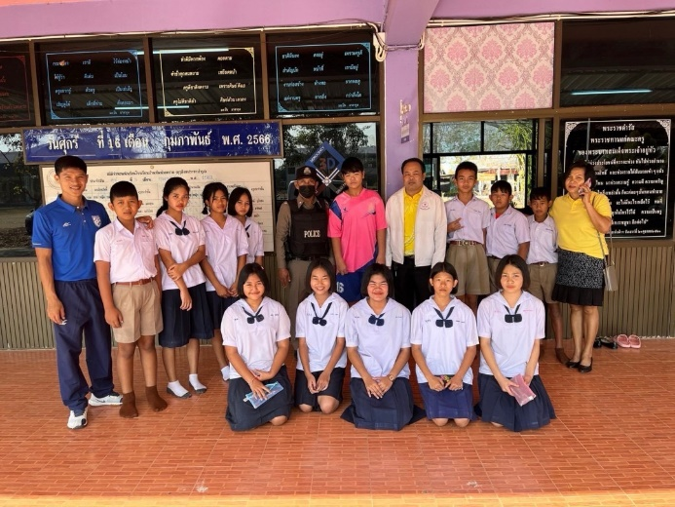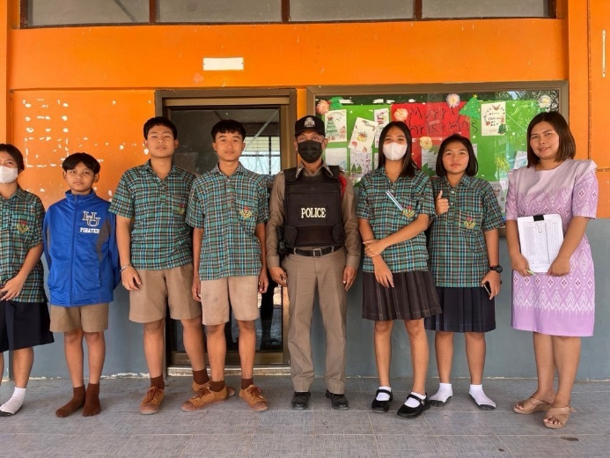
พ.ต.ท.บัญชา สังข์แจ่ม สวญ.สภ.บ้านหันห้วยทราย พ.ต.ท.วิเชียร พันสาง สวป.สภ.บ้านหันห้วยทราย มอบหมายร้อยเวร 20 ที่เข้าเวรประจำในแต่ละวัน ให้ออกตรวจเพื่อป้องกันเหตุบุคคลวิกลจริตหรือเหตุลักขโมยที่อาจจะเกิดขึ้นในโรงเรียนของพื้นที่

4.เป็นวิทยากรให้ความรู้แก่ประชาชน
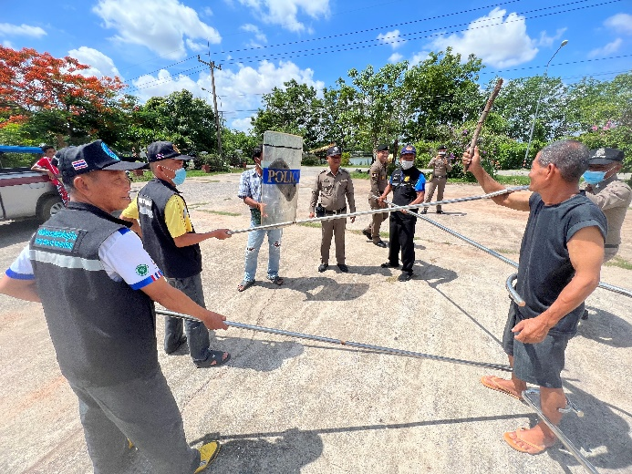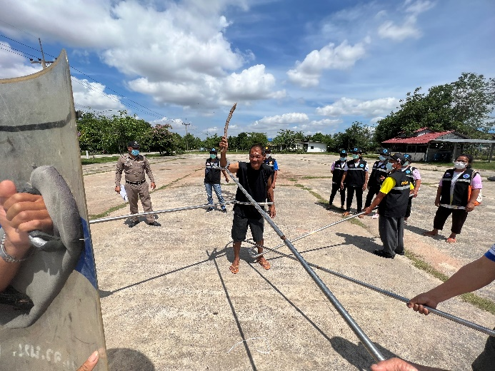
วันที่ 9 พฤศจิกายน 2567 ภายใต้การอำนวยการของ พ.ต.ท.บัญชา สังข์แจ่ม สวญ.สภ.บ้านหันห้วยทราย มอบหมายให้ พ.ต.ท.วิเชียร พันสาง สวป.ฯ พร้อมกับข้าราชการตำรวจที่ปฏิบัติงานด้านการป้องกันปราบปรามมา ณ ศาลาประชาคมบ้านหนองช่องแมว หมู่ที่ 2 ต.หันห้วยทราย อ.ประทาย จ.นครราชสีมา เพื่อมาเป็นวิทยากรสาธิตการเข้าระงับเหตุ การป้องกันตัว และให้ความรู้เกี่ยวกับยาเสพติดแก่ประชาชนในพื้นที่

5.ระงับเหตุผู้ป่วยจิตเวชคุ้มคลั่ง
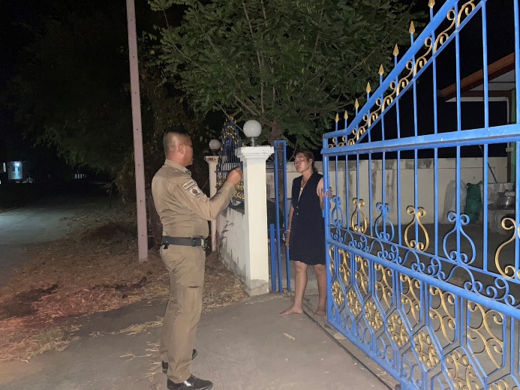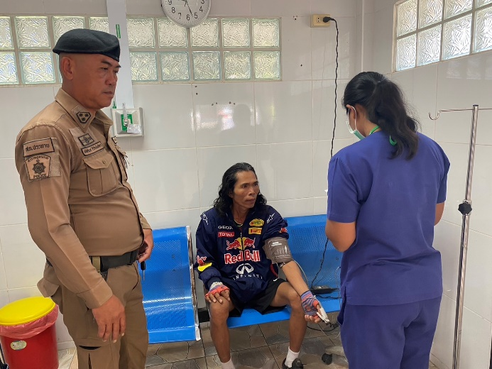

วันที่ 18 พฤศจิกายน 2567 เวลา 13.00 น. ได้รับแจ้งจากญาติผู้ป่วยจิตเวช เหตุผู้ป่วยจิตเวชอาละวาดคุ้มคลั่ง ทำลายทรัพย์สินภายในบ้านเสียหาย
ร.ต.อ.หัสดินทร์ ศิริรัตน์ไพจิตร รอง สวป.ฯ /ร้อยเวร 20 พร้อมสายตรวจได้ไปถึงที่เกิดเหตุ พบผู้ก่อเหตุ กำลังยืนอยู่บริเวณหน้าบ้านที่เกิดเหตุ เจ้าหน้าที่ตำรวจจึงได้ทำการเจรจาเกลี้ยกล่อมในเบื้องต้น จนกระทั่งเหตุการณ์สงบลง สอบถามเบื้องต้นทราบว่า เป็นผู้ป่วยจิตเวช เจ้าหน้าที่ตำรวจจึงได้นำตัวส่งโรงพยาบาลประทาย

6.ช่วยเหลือประชาชนในพื้นที่ที่ได้รับความเดือดร้อน

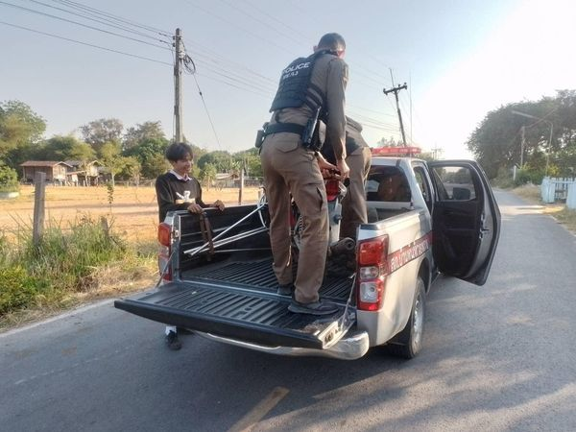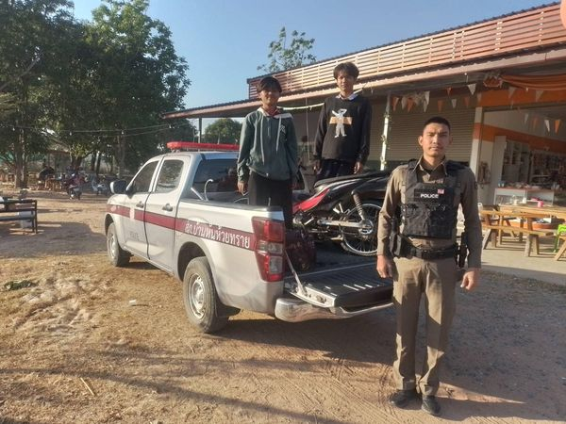

วันที่ 13 พฤศจิกายน 2567 เวลา 16.30 น. เจ้าหน้าที่ตำรวจ สภ.บ้านหันห้วยทราย อ.ประทาย จ.นครราชสีมา ออกตรวจพื้นที่เพื่อป้องกันเหตุ และช่วยเหลือประชาชนในพื้นที่รับผิดชอบ พบเห็นรถจักรยานยนต์ของนักเรียนจอดอยู่ข้างทาง ได้สอบถามทราบว่ารถจักรยานยนต์ยางรั่ว ไม่สามารถขับขี่ต่อไปได้ จึงได้ช่วยเหลือโดยการยกรถจักรยานยนต์ขึ้นรถยนต์ของเจ้าหน้าที่ตำรวจ และพาส่งถึงบ้านโดยสวัสดิภาพ

งานสืบสวน

1.สถิติการจับกุมความผิดเกี่ยวกับยาเสพติด เดือน พฤศจิกายน 2567

ประเภทความผิด | จับกุม (ราย) | ผู้ต้องหา (คน)
ครอบครอง | 0 | 0
เสพ | 3 | 3
รวม | 3 | 3

วันที่ 10 พ.ย.67 ภายใต้การอำนวยการ พ.ต.ท.บัญชา สังข์แจ่ม สวญ.สภ.บ้านหันห้วยทราย ได้สั่งการให้ เจ้าหน้าที่ตำรวจชุดสืบสวน พร้อมด้วย สายตรวจรถยนต์ สายตรวจจราจรสภ.บ้านหันห้วยทราย ตั้งจุดสกัดและได้ร่วมกันจับกุม ผู้ต้องหา โดยกล่าวหาว่า ลักทรัพย์ผู้อื่น (รถ จยย.) พร้อมด้วยของกลาง รถจักรยานยนต์ จำนวน 1 คัน
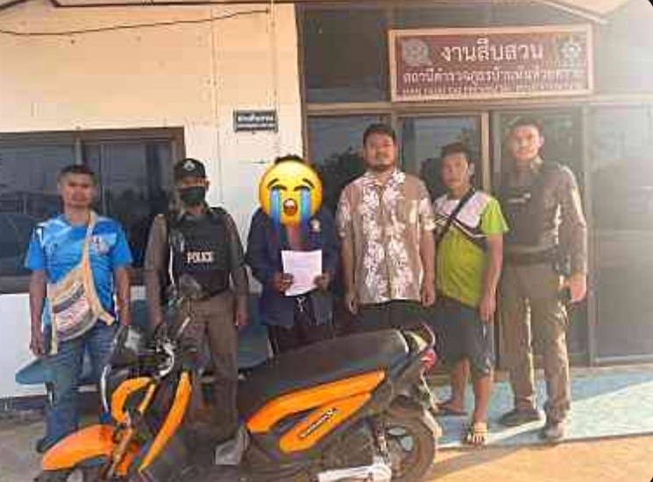

วันที่ 22 พ.ย.67 ภายใต้การอำนวยการ พ.ต.ท.บัญชา สังข์แจ่ม สวญ.สภ.บ้านหันห้วยทรายได้สั่งการให้ เจ้าหน้าที่ชุดสืบสวน สภ.บ้านหันห้วยทราย พร้อมฝ่ายปกครองอำเภอประทาย ได้ร่วมกันจับกุม ผู้ต้องหา โดยกล่าวหาว่า มีอาวุธปืนพร้อมเครื่องกระสุนไว้ในความครอบครองโดยไม่ได้รับอนุญาตจากนายทะเบียน

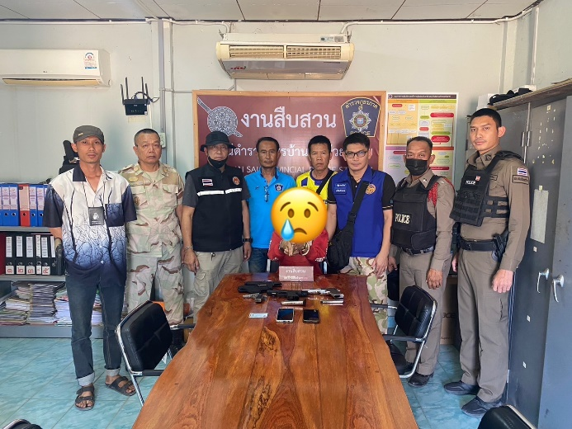

งานสอบสวน

1.อัตรากำลังและการปฏิบัติหน้าที่
ตำแหน่ง | อัตราอนุญาต | คนครอง | ขาด | หมายเหตุ
สว.(สอบสวน) | 1 | 1 | 0
รอง สว.(สอบสวน) | 4 | 1 | 3

2. สถิติคดีอาญา 4 กลุ่ม
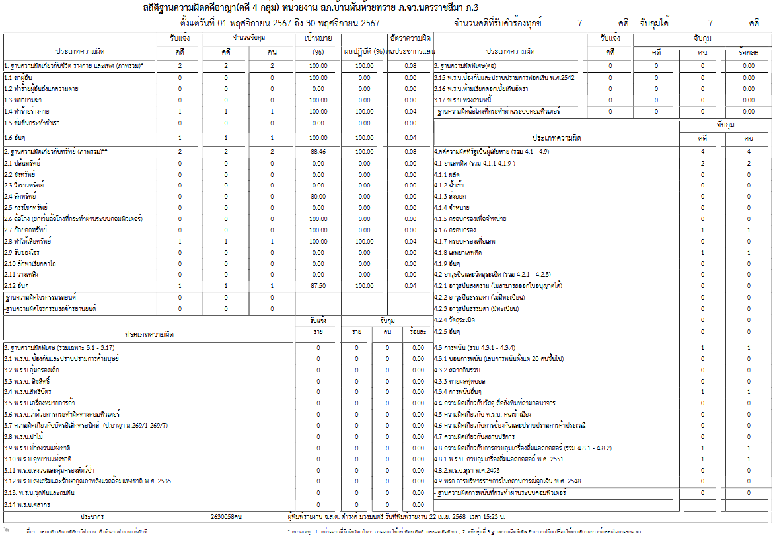

3. ทำความสะอาดห้องเก็บของกลาง
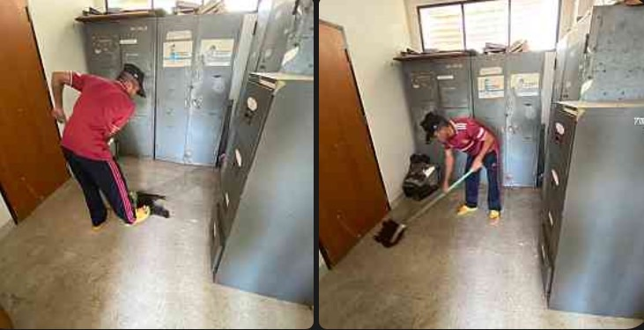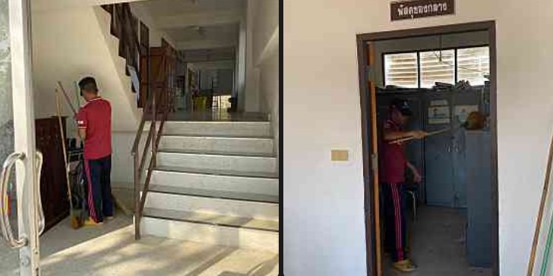

วันที่ 15 พฤศจิกายน 2567 พ.ต.ท.สุนันท์ โม้เปาะ สว.(สอบสวน) สภ.บ้านหันห้วยทราย มอบหมายให้ร่เจ้าหน้าที่งานสอบสวนทำความสะอาดห้องเก็บของกลาง สภ.บ้านหันห้วยทราย

งานจราจร
1.อำนวยความสะดวกด้านการจราจร

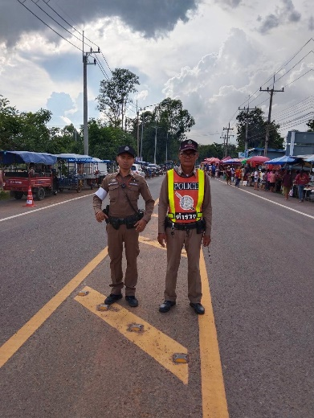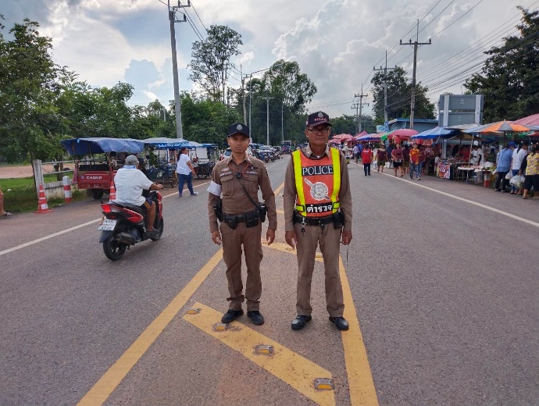

วันที่ 1-30 พฤศจิกายน 2567 พ.ต.ท.วิเชียร พันสาง สวป.สภ.บ้านหันห้วยทราย มอบหมายให้ จราจรเวร อำนวยความสะดวกด้านการจราจร บริเวณจุดสุ่มเสี่ยงในพื้นที่ ที่จะเกิดอุบัติเหตุได้

2.ตั้งจุดตรวจกวดขันวินัยจราจร
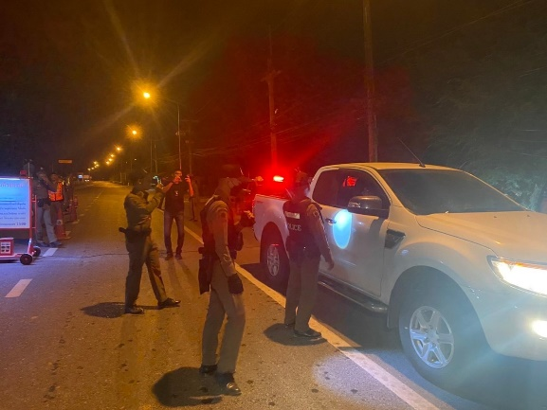
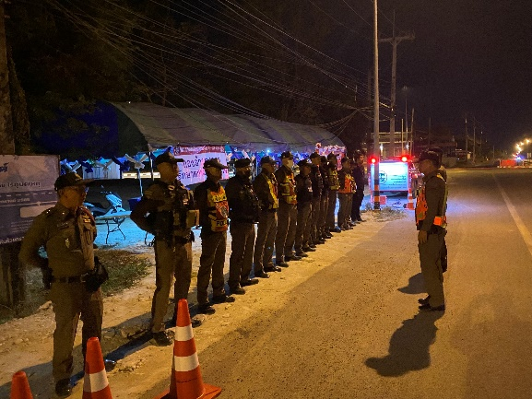

ช่วงวันที่ 1-30 พฤศจิกายน 2567 เจ้าหน้าที่ตํารวจจราจรได้มีการตั้งจุดกวดขันวินัยการจราจรบริเวณสี่แยก สภ.บ้านหันห้วยทราย เพื่อให้เกิดความเป็นระเบียบเรียบร้อยของสังคมและป้องกันการเกิดอุบัติเหตุ
ผลการตั้งจุดตรวจกวดขันวินัยจราจร ช่วงวันที่ 1-30 พฤศจิกายน 2567 จำนวนการเรียกตรวจ 150 ราย พบการกระทำผิด 40 ราย ออกใบสั่งเปรียบเทียบปรับ 2 ราย

3.จิตอาสาจราจร สภ.บ้านหันห้วยทราย
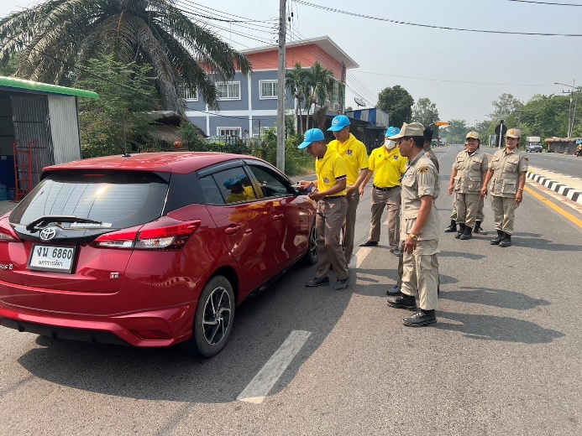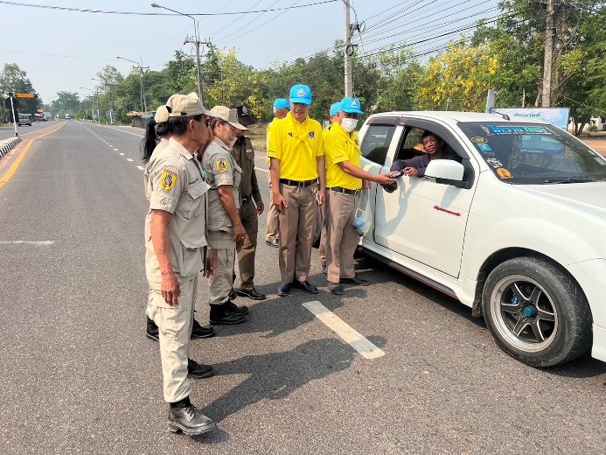

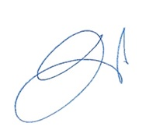
วันที่ 1-30 พฤศจิกายน 2567 พ.ต.ท.วิเชียร พันสาง สวป.สภ.บ้านหันห้วยทราย มอบหมายให้ จราจรเวร ร่วมกับตำรวจและประชาชนจิตอาสา แนะนำเส้นทางการเดินทางสัญจรในพื้นที่

พ.ต.ท.
( บัญชา สังข์แจ่ม )
สวญ.สภ.บ้านหันห้วยทราย

